ЭКСПЕРИМЕНТАЛЬНАЯ ЯЧЕЙКА ДЛЯ ИССЛЕДОВАНИЯ ТЕПЛОВОГО ИЗЛУЧЕНИЯ МЕТАЛЛОВ И СПЛАВОВ.
Абрамов М.А., Бударин П.И., Панфилович К.Б.
КНИТУ, panfilovitch@kstu.ru

Структура большинства металлов в твёрдом состоянии изучена достаточно хорошо, в ходе исследований их разнообразных свойств уже накоплен большой экспериментальный материал, что нельзя сказать о жидких металлах и сплавах.
Тепловое излучение жидких металлов и сплавов исследовано мало. Не разработаны методы теоретических расчётов радиационных свойств жидких металлов и сплавов.
Тепловое излучение жидких металлов играет исключительную роль в различных теплообменных устройствах и химических аппаратах. В современной науке роль теплового излучения жидких металлов возрастает по мере возрастания температуры, рабочих параметров тел и сред. Одновременно возрастают требования к точности расчёта теплообмена излучением и определения свойств материала с целью обеспечения надёжности и высокой эффективности работы промышленных агрегатов.[1].
Основными элементами экспериментальной ячейки являются радиометр, резистивный нагреватель с исследуемым веществом, зеркало и модель черного тела, помещенные в вакуумную камер. Камера изготовлена из нержавеющей стали Х18Н10Т. В боковых стенках камеры имеются три окна диаметром 40 мм, выполненные из термостойкого стекла. Через окна проходят лучи от спектрофотометра, производится подсветка и осуществляется визуальный контроль состояния поверхности исследуемого расплава. Радиометр, токовводы, заслонка, вводы проводов радиометра и термопар смонтированы на крышке корпуса. Резистивный нагреватель может быть изготовлен из танталовой (вольфрамовой, молибденовой) ленты. В центре которой помещается исследуемый материал. Нагреватель крепится на охлаждаемых водой медных токовводах, которые были изолированы от крышки корпуса фторопластовыми кольцами. Резистивный нагреватель питается от сварочного трансформатора током промышленной частоты. Плавное регулирование напряжения, подаваемого на сварочный трансформатор, производится лабораторным автотрансформатором.
При измерении спектрального излучения луч от нагретого образца принимается зеркалом, расположенным строго под углом 45˚ как к ленте, так и к окну камеры, проходя через которое луч попадает в спектрофотометр, который регистрирует спектр излучения вещества.
Зеркало и радиометр крепятся на одной опоре, поворачивая которую, мы можем отвести зеркало от образца и подвести к нему радиометр, с помощью которого мы можем снять интегральную характеристику образца при тех же условиях.

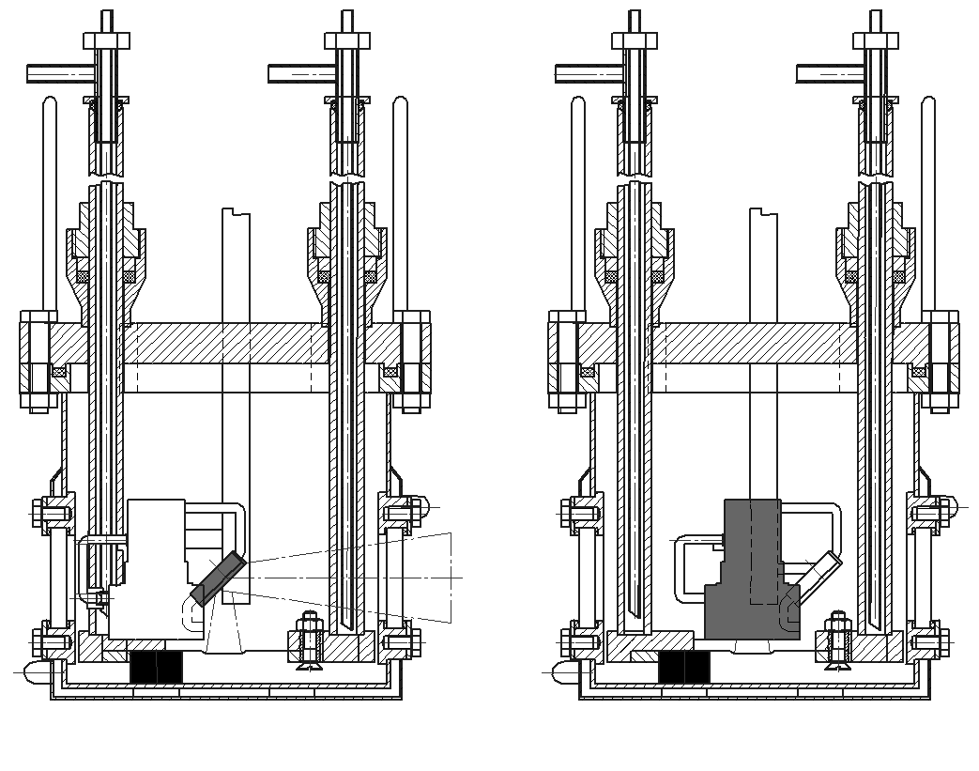

а) б)
Рис.1. Схема экспериментальной ячейки: а) измерение спектрального излучения; б) измерение интегрального излучения.

Поток инфракрасного излучения от модели черного тела и исследуемого сплава регистрируется радиометром прямого видения без фокусирующей оптики. В качестве чувствительного элемента использовался термостолбик, собранный из десяти хромель-копелевых термопар, соединенных последовательно. Приемная площадка термостолбика выполнена в виде звездочки и покрыта платиновой чернью. Холодные спаи термостолбика радиометра были прижаты к корпусу и изолированы от него кольцами из слюды.
Размер образца примерно в полтора раза больше участка металла, от которого тепловое излучение попадает в радиометр. Поэтому при разных температурах и небольших неточностях настройки радиометра всегда виден образец исследуемого материала.
Подвижная заслонка, установленная между радиометром и исследуемым веществом, предназначалась для перекрытия "окна" радиометра между измерениями.
Экспериментальная ячейка вакууммируется высоковакуумным агрегатом АВП-100. Возможный обратный поток паров рабочей жидкости из диффузионного насоса удаляется азотной ловушкой ЛА-100. Измерение давления в ячейке проводится тепловым и ионизационным преобразователями.

- Панфилович К.Б. Тепловое излучение и поверхностное натяжение жидких металлов и сплавов: монография / К.Б.Панфилович. – Казань.: Изд-во Казан.гос.технол.ун-та, 2009.- 256 с.

